“Otthon és Templom” - átadták az “Őszikék Időskorúak Otthonát” Kehidakustányban.
Adminisztrátor, 2011-07-07 00:00:00
“Érdemes lenne kitenni a fényképeket: ilyen volt - ilyen lett” - mondta valaki az elmúlt vasárnapon a kehidakustányi Őszikék Időskorúak Otthonának átadásakor. Valóban sokan szinte rá sem ismertek arra az ingatlanra, amelynek alapkőletételénél 2009. novemberében jelen voltak. Nem csak külsőleg változott meg a régi épületegyüttes és a hozzátartozó kert, hanem az akkor üres falak élettel teltek meg: ez év márciusában a hévizi bérleményben lakók átköltöztek az Egyházkerület által építettet új otthonba, mely - ahogy az átadó ünnepségen sokan megfogalmazták - szeretne több lenni a településen és a Dunántúli Református Egyházkerületben, mint egy szociális intézmény
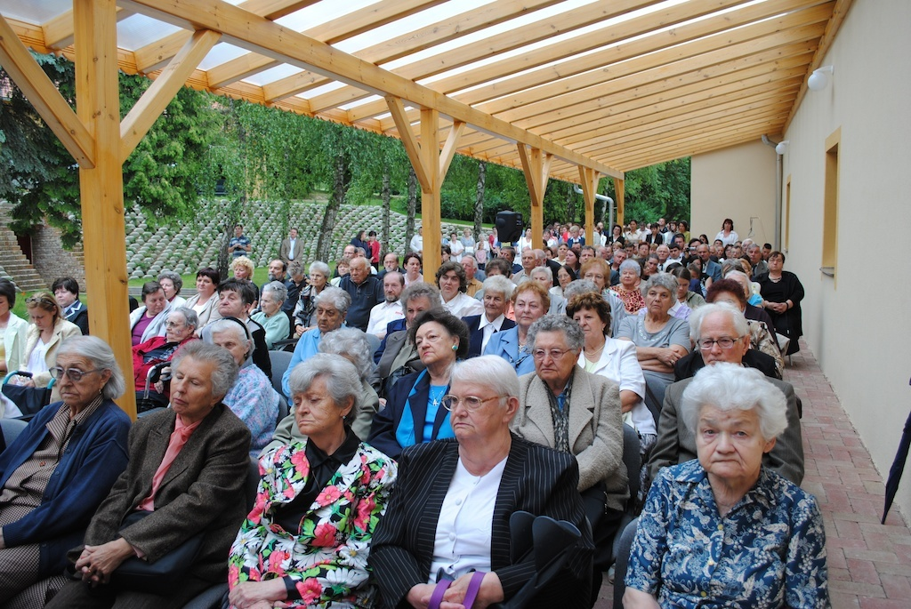
Az átadó ünnepségére a Dunántúl minden szegletéből érkeztek résztvevők, akiket Hegyi Gizella Katalin intézeti lelkész köszöntött. Dr. Huszár Pál a zsinat világi elnöke, dunántúli főgondnok ünnepi köszöntőjében “örömünnepnek” nevezte az intézmény átadását, hiszen a fizikai munkák után elkezdődhet az a lelki munka is, mely által az itt lakó idősek lelki otthonra is találhatnak.
A Kaposvári Református Egyházközség énekkarának szolgálata után Steinbach Jószef püspök igehirdetésében a reménységről tett bizonyságot. Hangsúlyozta, hogy az Őszikék Időskorúak Otthona Isten szabadító kegyelmét akarja kommunikálni, azáltal hogy az idősekről való gondoskodást krisztusi tartalommal tölti meg, hiszen evangéliumot hirdet és ebben több egy világi intézménynél.
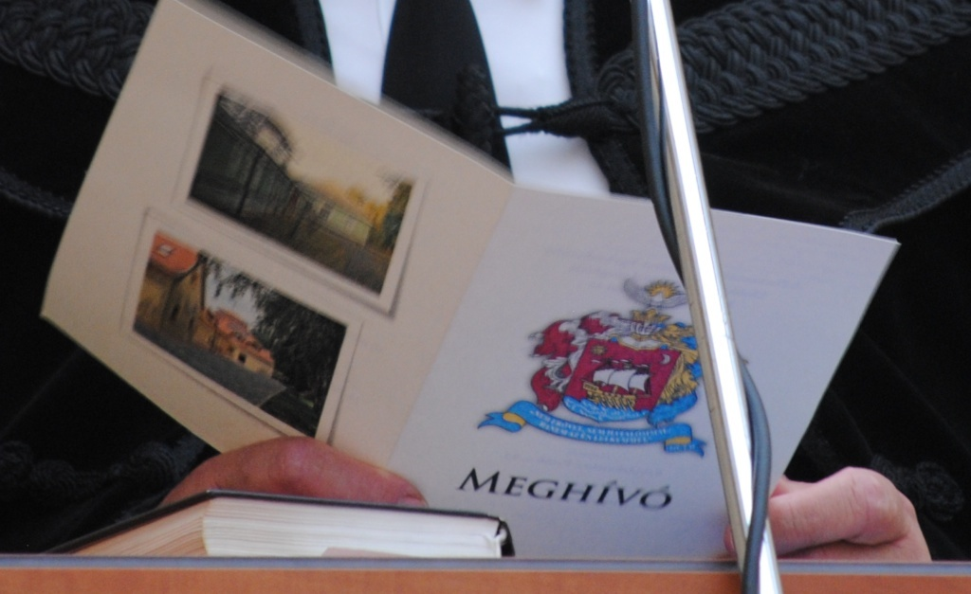
Őszintén beszélt arról is, hogy sok nyomorúság vezetett ehhez a naphoz, az Egyházkerület erő feletti úton indult el, amikor elkezdte a kehidakustányi beruházást, de hitet tett amellett, hogy a nyomorúság célja, hogy Istenhez vezessen, így nem véletlenül kellett ezt az utat járni, így lesz az Otthon Isten áldásává a Egyházkerületben. “Az Egyházkerület imádságban hordozza az Otthont, a benne lakókat és dolgozókat - kérjük, hogy ők is imádkozzanak értünk!” - zárta igehirdetését a Püspök.
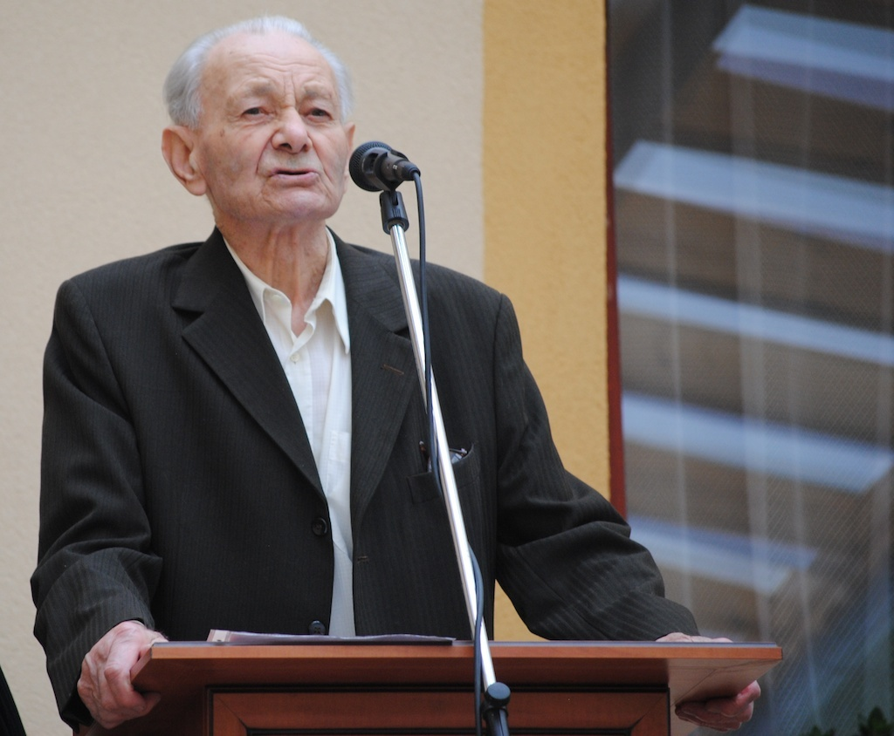
Bellai Zoltán püspöki főtanácsos személyes hangvételű beszámolója előtt az Otthon legidősebb lakója Gömbös József szavalta el erre az alkalomra írt versét. A Főtanácsos az elmúlt másfél évet felelevenítve beszélt arról a riasztó de egyben lenyűgöző képről, ami először fogadta őt, amikor belépett a volt kastély területére. Nem tagadta a nehézségeket, a kezdeti aggodalmakat, az építkezés menetét kísérő mostoha időjárást, ugyanakkor lelkesen szólt a kibontakozás és megvalósulás öröméről is. Fontosnak tartotta hangsúlyozni azt a reménységet is, hogy az intézmény több lesz, mint idősotthon, más funkciókat is be tud majd tölteni az Egyházkerület életében.
Köntös László lelkészi főjegyző az intézmény társadalmat befolyásoló erejéről beszélt: “Ez az intézmény azt üzeni, hogy keresztyének, magyar reformátusok jelen vagyunk és nyitottak vagyunk!” Ezzel együtt kiemelte, hogy az intézményeknek - így az Őszikéknek is - a gyülekezetek adják meg a hátterét és alapját.
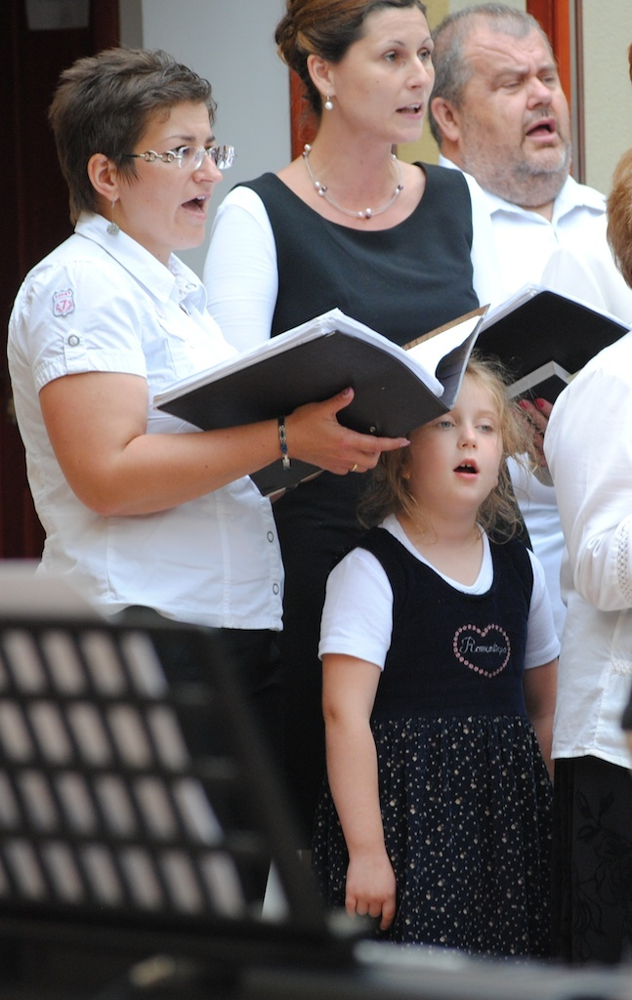
Ezt a gondolatot folytatta Szakál Péter az Őrségi Református Egyházmegye esperese és Török Zoltán zalaegerszegi lelkipásztor. Az esperes arról a reménységről tett bizonyságot, hogy lakók, a környékbeli települések lakói és a Kehidakustányban nyaralók közösségével az Intézmény megalakulását követheti a gyülekezet megalakulása is, és az Egyházmegye szimbolikus ajándékaként egy Szentírást adott át Hegyi Gizella Katalinnak. Török Zoltán a 97 szórvánnyal -köztük van Kehidakustány is - rendelkező zalaegerszegi gyülekezet lelkipásztora az Egyházközség ajándékaként egy szószéket adott át, azt kívánva, hogy Isten lelke által az Otthon legyen egyben templom is, ahol lakók, munkatársak, látogatók Krisztushoz érkezhetünk.
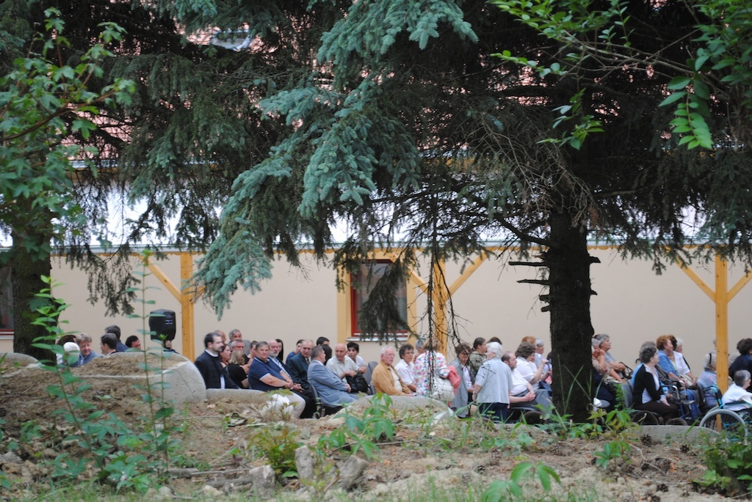
Az Otthon létrejöttét méltatta Dr. Sifter Rózsa a Zala Megyei Kormányhivatal főigazgatója és Lázár István Kehidakustány polgármestere.
Az ünnepség végén a vendégek a ház lakói és munkatársai által készített szeretetvendégségen lehettek együtt.

